附录四

详细设计说明书
- 概述
以总体设计说明书为依据，进一步对系统的设计进行细化，并给出主要类的详细规格说明。

- 类设计
（1）电影信息爬虫模块：
爬取的两个类均是继承QThread类，可使用start（）方法进行多线程执行
1.PAThread类：
# 线程：广度爬取TOP250的电影详情信息页url
class PAThread(QThread)
模块流程图：
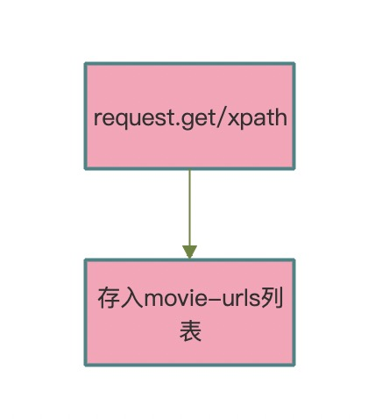

resp = requests.get(url=self.url, headers=headers, proxies=proxies)
html = etree.HTML(resp.text)
lis = html.xpath('/html/body/div[3]/div[1]/div/div[1]/ol/li')
通过获得的url，利用封装好的run函数。利用xpath解析html。同时获取所以电影的url做好类型转换。
movie_urls.append(movie_url)
最后添加到movie_urls列表中
Package解释：

requests是一个简单的请求库，其中的get方法可以像指定服务器发送get请求

headers参数。作为请求的请求头。
proxies参数 。作为用户代理，访问服务器会以该代理的ip访问服务器，可掩盖本机ip.

etree.HTML函数
etree.HTML()可以用来解析字符串格式的HTML文档对象，将传进去的字符串转变成_Element对象。作为_Element对象，可以方便的使用getparent()、remove()、xpath()等方法
html.xpath函数
XPath 是一门在 XML 文档中查找信息的语言。XPath 可用来在 XML 文档中对元素和属性进行遍历。XPath 是 W3C XSLT 标准的主要元素，并且 XQuery 和 XPointer 都构建于 XPath 表达之上。
在爬虫中主要用于对html进行解析
2.WorkThread类：
模块流程图：
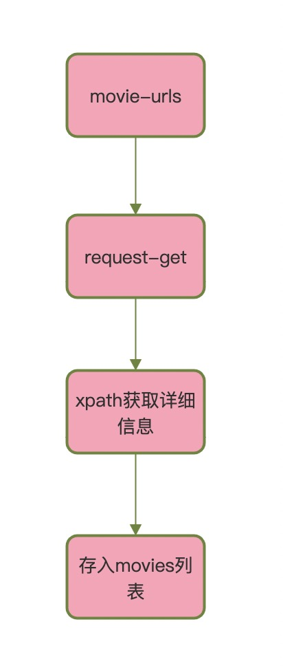
# 线程：解析每个电影的url，将详细数据存到缓存列表
class WorkThread(QThread):
movie = []
if resp.status_code == 200:
soup = BeautifulSoup(resp.text, features='lxml')
tree = fromstring(resp.text)
title_tmp = ''.join(tree.xpath('//*[@id="content"]/h1/span[1]/text()'))
# 分割中文与英文名称
title_tmp = re.split(' ', title_tmp, 1)
movie.append(title_tmp[0])
movie.append(title_tmp[1])
movie.append(''.join(tree.xpath('//*[@id="content"]/div[1]/span[1]/text()')))
movie.append(re.search('(?<=(<span class="year">\()).*(?=(\)</span>))', resp.text).group())
director_tmp = tree.xpath('//*[@id="info"]/span[1]')[0].text_content()
director_tmp = director_tmp.strip('导演: ')
movie.append(director_tmp)
actor_tmp = tree.xpath('//*[@id="info"]/span[3]')[0].text_content()
actor_tmp = actor_tmp.strip('主演: ')
movie.append(actor_tmp)
。。。
此类为对每个电影进行详细数据的爬取，需要get_proxy()函数进行获取ip代理，防止被封禁。该类利用全局变量对爬取到的数据进行存储，是为了防止多进程的数据混乱现象。最后将一个电影的所有数据存储到movie列表中，再将所有电影信息存储到movies中，方便后续操作。
代码与package解释：
resp.status_code意义为网页状态码。Status_code=200意味着服务器正常响应，404代表这个页面没有找到。
BeautifulSoup支持Python标准库中的HTML解析器,还支持一些第三方的解析器。最主要的功能是从网页抓取数据。Beautiful Soup提供一些简单的、python式的函数用来处理导航、搜索、修改分析树等功能。它是一个工具箱，通过解析文档为用户提供需要抓取的数据，因为简单，所以不需要多少代码就可以写出一个完整的应用程序。Beautiful Soup自动将输入文档转换为Unicode编码，输出文档转换为utf-8编码。
fromstring函数。fromstring() 可以在解析xml格式时，将字符串转换为Element对象，解析树的根节点。在python中，对返回的page.txt做fromstring()处理，可以方便进行后续的xpath定位。
（2）知识图谱构建模块
图数据库简介：
Neo4j是一个高性能的NOSQL图形数据库，它将结构化数据存储在网络上而不是表中。它是一个嵌入式的、基于磁盘的、具备完全的事务特性的Java持久化引擎，但是它将结构化数据存储在网络（从数学角度叫做图）上而不是表中。Neo4j也可以被看作是一个高性能的图引擎，该引擎具有成熟数据库的所有特性。程序员工作在一个面向对象的、灵活的网络结构下，而不是严格、静态的表中。
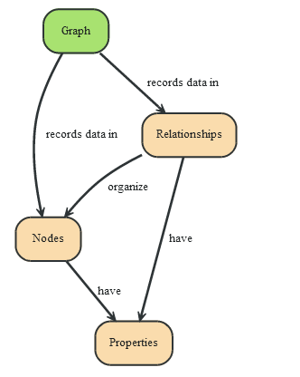

如图所示：在一个图中包含两种基本的数据类型：Nodes（节点） 和 Relationships（关系）。Nodes 和 Relationships 包含key/value形式的属性。Nodes通过Relationships所定义的关系相连起来，形成关系型网络结构。这种结果就是图形数据结构。

详细代码设计：

模块导入：
from py2neo import Node, Relationship, Graph, NodeMatcher, RelationshipMatcher
import csv

图数据库操作函数：
（1）CreateNode函数
def CreateNode(m_graph, m_label, m_attrs):
此函数的作用是在图数据库中创建节点。m_graph是要构建的图数据库，m_label是该节点所在的标签（电影、导演、演员、类型等），m_attrs是该节点的属性（在本数据库中只设置了名称）
m_n = '_.name=' + "\'" + m_attrs['name'] + "\'"
matcher = NodeMatcher(m_graph)
re_value = matcher.match(m_label).where(m_n).first()
if re_value is None:
m_node = Node(m_label, **m_attrs)
n = graph.create(m_node)
return n
return None
创建之前先对该属性（名称）的节点进行匹配，如果该节点之前不存在，则创建此节点；如果节点之前已存在，则不再进行创建。调用此函数后，即可在m_label标签下创建一个之前不存在的节点m_attrs。

（2）MatchNode函数
def MatchNode(m_graph, m_label, m_attrs):
此函数运用matcher.match方法对节点进行匹配：
re_value = matcher.match(m_label).where(m_n).first()
此函数的作用是判断一个节点是否存在，为后面创建节点之间的关系做准备。

（3）CreateRelationship函数
def CreateRelationship(m_graph, m_label1, m_attrs1, m_label2, m_attrs2, m_r_name):
此函数的作用是创建节点之间的关系：
m_graph是所在图数据库，m_label1是第一个节点所在的标签,m_attrs1是第一个节点的属性（名称）,m_label2是第二个节点所在的标签,m_attrs2是第二个节点所在的属性（名称）,m_r_name是两个节点之间的关系。
创建关系之前先判断节点是否存在：
reValue1 = MatchNode(m_graph, m_label1, m_attrs1)
revalue2 = MatchNode(m_graph, m_label2, m_attrs2)
if reValue1 is None or revalue2 is None:
return False
如果节点存在，没有返回，则创建关系：
m_r = Relationship(reValue1, m_r_name, revalue2)
n = graph.create(m_r)
return n
调用此函数后，即可创建两个标签下两个不同节点之间的关系。

知识图谱构建模块:通过调用该package实现知识图谱的构建
CreateGraph函数：
构建图数据库的主体功能就是在此函数中，构建流程如下：
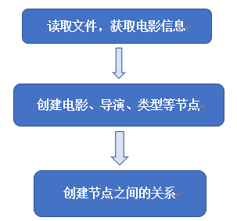
其中，获取电影信息时，由于国家、演员、类型等信息一个电影可能包含多个，于是采用切片逐一取出。创建节点时调用了CreateNode函数，创建关系时调用了CreateRelationship函数。

（3）附加功能模块：
1.GUI界面登录界面：
# GUI界面 登录窗口
初始化：
class LoginPage(QWidget):
'''用户注册、登录窗口'''
def __init__(self):
初始化界面，界面布局
方法：
# 检查文本输入框的方法
def check_input(self):
# 当用户名及密码输入框均有内容时，设置登录按钮为可点击状态，否则，不可点击

# 登录方法
def login(self):
此处主要利用序列化反序列数据存储方式.pkl实现模拟数据库存储用户信息

# 检查用户状态方法,登录的时候查看复选框是否保存数据（是否保存用户名或保存密码或自动登录）
def check_login_state(self):

# 注册方法，点击注册按钮会进入注册界面
def register(self):

# 注册成功，登录界面载入刚刚注册的数据
def successful_func(self, data):
注册成功提示进入登录界面
## 以下为用户信息保存方法
# 记住用户名到tmp_data
def remember_name_func(self):
# 记住用户名和密码到tmp_data
def remember_password_func(self):
# 自动登录，保存数据，仅保存上一次的登录用户
def auto_login_func(self):
# 页面登录信息初始化，包括自动登录等
def login_init(self):

2.GUI注册对话框界面
# GUI界面 注册对话窗口 初始化
class RegisterPage(QDialog):
# 自定义注册成功信号,传递列表信息
successful_signal = pyqtSignal(list)
def __init__(self):

# 单行文本输入框初始化方法、槽函数绑定、正则校验等
def line_init(self):

# 按钮初始化方法
def pushbutton_init(self):

# 检查输入方法,只有在三个文本输入框都有文字时，注册按钮才为可点击状态
def check_input(self):

# 取消注册方法
# 如果用户在注册界面输入了数据，提示用户是否确认取消注册，如未输入数据则直接退出。
def cancel_func(self):

# 检查用户输入密码合法性方法
def check_password(self):

# 用户注册方法
def register_func(self):
# 先获取注册用户ID，检查用户ID是否存在

# 用户性别信息收集,男为1，女为2，未选择为0
def gender_data(self):

3.GUI主窗口界面
# GUI界面 登录后主界面窗口 初始化
class MainPage(QWidget):
def __init__(self):

# 爬虫方法，首先爬取movie_urls,再多线程爬取详细信息
def pa(self):
global movie_urls
global proxies
get_proxy()
for i in range(10):
url = f'https://movie.douban.com/top250?start={i*25}&filter='
PAThread(url).run()
print(f'第{i}页url爬取完毕~')
# sleep(0.1)
# 多线程爬取详细信息
self.work_0 = WorkThread(movie_urls[0])
self.work_0.start()
…
# 导出数据与构建知识图谱方法，点击后执行
def get_excel_map(self):
print('正在导出数据')
to_excel()
print('导出完成！正在构建知识图谱...')
# 构建知识图谱
sleep(2)
data_xls = pd.read_excel('movie_data.xls', index_col=0)
data_xls.to_csv('movie_data.csv', encoding='utf-8')
sleep(1)
# 清空数据库 match (n) detach delete n
CreateGraph()
print('知识图谱构建完成！')

# 点击获取词频统计按钮打开新界面方法
def get_word_freq(self):
self.wordfreq_page = WordFreq()
self.wordfreq_page.show()

# 点击情感分析按钮打开新界面方法
def get_motion(self):
self.motion_page = Motion()
self.motion_page.show()

# 返回登录界面方法
def get_back(self):
self.close()
window.show()

4. GUI词频统计窗口WordFreq（）
模块流程图：
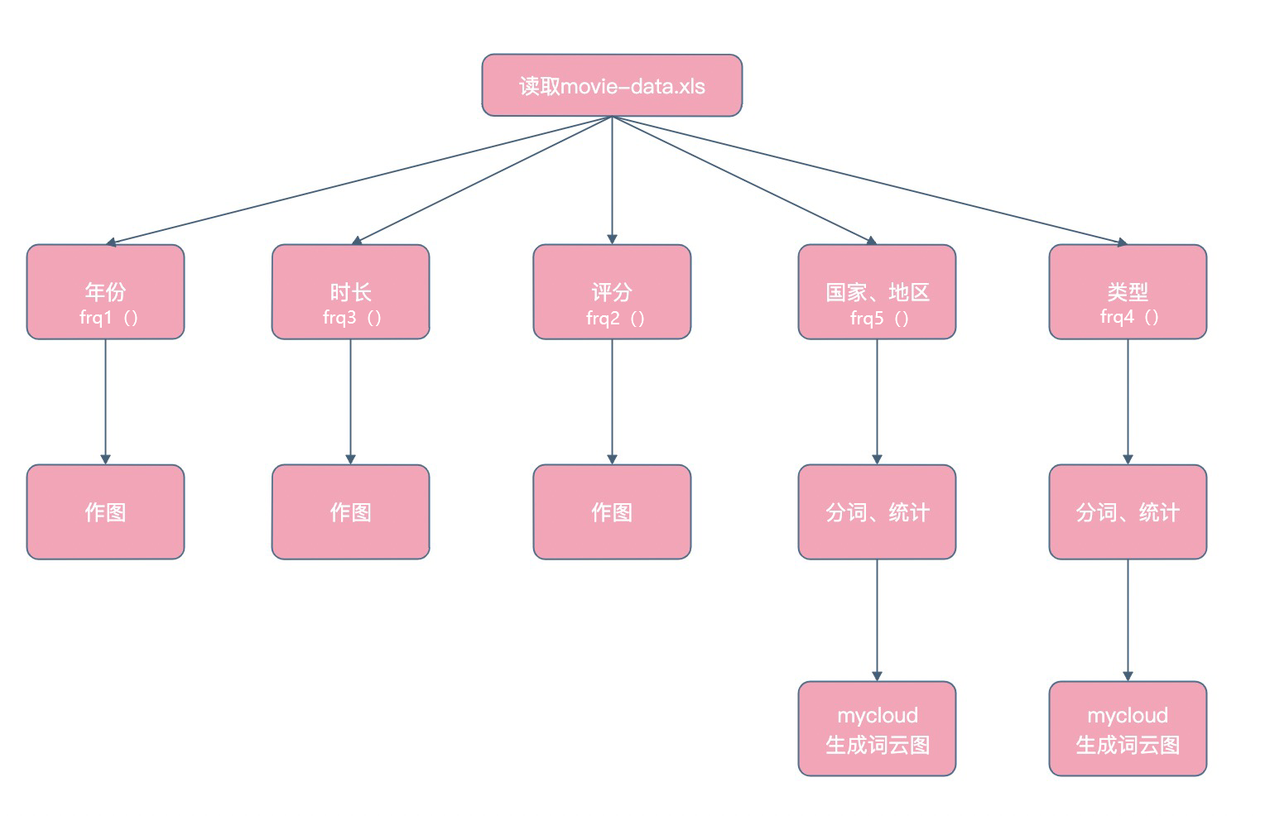
# GUI界面 获取词频统计界面窗口 初始化 布局
class WordFreq(QWidget):
def __init__(self):

# 方法frq1 对年份进行词频统计 此处调用collections.Counter进行词频统计,并用matplotlib进行绘图
def frq1(self):
# 读取年份数据
workbook = xlrd.open_workbook('./movie_data.xls')
sheet1 = workbook.sheet_by_index(0)
year = sheet1.col_values(3)[1:]
# 词频统计
word_counts = dict(collections.Counter(year))
# 作图
以下同理 frq2方法对评分词频统计 frq3方法对时长词频统计
def frq2(self):
# 读取评分数据
def frq3(self):
# 读取时长数据
def frq4(self):
# 获取电影类型字符串
MyCloud(string_data)
def frq5(self):
# 获取电影国家地区字符串
MyCloud(string_data)

其中frq4、frq5调用MyCloud（）函数进行词频统计词云图绘制

# 词频统计及词云图函数，需传入待处理文本字符串
def MyCloud(string_data):
# 文本预处理
pattern = re.compile('/|\t| |n') # 正则匹配
string_data = re.sub(pattern, '', string_data) # 将符合模式的字符去除
# 文本分词
seg_list = jieba.cut(string_data, cut_all=False)
# 词频统计
word_counts = collections.Counter(seg_list) # 对分词做词频统计
# 绘制词云图
mask = np.array(Image.open('./img/python_logo.jpg'))
wc = wordcloud.WordCloud(
font_path='C:\Windows\Fonts\STXINGKA.TTF', # 设置字体
mask=mask, # 设置背景图片
max_words=200, # 最多显示字数
max_font_size=250 # 字体最大值
)
wc.generate_from_frequencies(word_counts) # 从字典生成词云图
image_colors = wordcloud.ImageColorGenerator(mask) # 从背景图建立颜色方案
wc.recolor(color_func=image_colors) # 将词云图颜色设置为背景图方案
plt.imshow(wc) # 显示词云
plt.axis('off') # 关闭坐标轴
plt.show()

5. GUI情感分析窗口Motion（）
模块流程图：
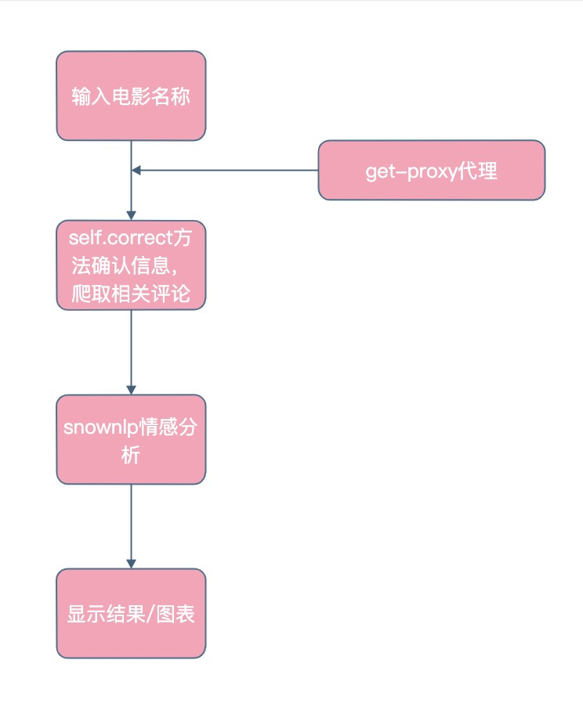
# GUI界面 获取情感分析界面窗口 初始化 布局
class Motion(QWidget):
def __init__(self):

# 搜索确认方法 并爬取评论10条 进行snownlp情感分析得分
def correct(self):
# 获取输入的电影名称
shuru = self.shuru.text()
global movie_urls
# 根据该电影排名从movie_urls中获取url，爬取热门评论10条
# 获取输入电影名称的url并爬虫
workbook = xlrd.open_workbook('./movie_data.xls')
sheet1 = workbook.sheet_by_index(0)
titles = sheet1.col_values(0)[1:]
# 爬取热门评论
global proxies
get_proxy()
resp = requests.get(url=url, headers=headers, proxies=proxies)
new_comments = []
new_comments.append(''.join(tree.xpath('//*[@id="comments"]/div[1]/div[2]/p/span/text()')))

# 将电影信息与评论打印输出再文本框中，并输出情感分析评分
motion_score = []
for i in new_comments:
a1 = SnowNLP(i)
# print(a1.words) # 分词
# print(a1.tags) # 词性标注
# print(a1.sentences) # 断句
a2 = a1.sentiments # 获取得分
motion_score.append(a2)
# 作出十条评分的情感得分图
# 作图
plt.figure(figsize=(20, 8), dpi=80)
plt.show()

6. 代理函数get_proxy()
# 芝麻代理获取 对芝麻代理的API进行爬取 通过全局变量proxies传递给全局爬虫函数使用，防止IP封禁
def get_proxy():
global proxies
print('开始获取代理IP地址...')
headers = {
'user-agent': 'Mozilla/5.0 (Windows NT 10.0; Win64; x64) AppleWebKit/537.36 (KHTML, like Gecko) Chrome/96.0.4664.45 Safari/537.36'
}
zhima_url = 'http://webapi.http.zhimacangku.com/getip?num=1&type=3&pro=&city=0&yys=0&port=11&time=1&ts=0&ys=0&cs=0&lb=1&sb=0&pb=4&mr=1&regions='
proxy_ip = requests.get(url=zhima_url, headers=headers)
tmp = proxy_ip.text.replace('\r', '').replace('\n', '')
proxies = {'https': 'http://' + tmp}

7. main
# 启动程序，创造pyqt实例
if __name__ == '__main__':
page = QApplication(sys.argv)
# 实例登录界面
window = LoginPage()
if not window.auto_login.isChecked():
window.show()
sys.exit(page.exec())

- 说明
  - 具体的算法由程序员决定。

  - 单元测试在程序员完成模块代码后由程序员交换执行，要求做到代码覆盖。

